Contenido

1. Autores del trabajo, planificación y entrega 3

1.1 Autores 3

1.2 Planificación 3

1.3 Entrega 3

2. Descripción del Blockchain y de las Open Sources 3

3. Fuentes de información (documentos) 5

3.1 Fuentes sobre el Blockchain 5

3.1.1 Fuente de información 1 sobre el Blockchain 5

3.1.2 Fuente de información 2 sobre el Blockchain 5

3.1.3 Fuente de información 3 sobre el Blockchain 6

3.2 Fuentes sobre MultiChain 7

3.2.1 Fuente de información 1 sobre MultiChain 7

3.2.2 Fuente de información 2 sobre MultiChain 7

3.2.3 Fuente de información 3 sobre MultiChain 7

3.2.4 Fuente de información 4 sobre MultiChain 7

3.3 Fuentes sobre Monax/Eris 8

3.3.1 Fuente de información 1 sobre Monax/Eris 8

3.3.2 Fuente de información 2 sobre Monax/Eris 8

3.3.3 Fuente de información 3 sobre Monax/Eris 8

3.3.4 Fuente de información 4 sobre Monax/Eris 8

4. Fuentes de información (cursos no gratuitos) 9

4.1 Cursos no gratuitos sobre el Blockchain 9

4.1.1 Curso no gratuito 1 sobre el Blockchain 9

4.1.2 Curso no gratuito 2 sobre Blockchain 9

4.1.3 Curso no gratuito 3 sobre el Blockchain 9

4.2 Cursos no gratuitos sobre MultiChain 10

4.2.1 Curso no gratuito 1 sobre MultiChain 10

4.2.2 Curso no gratuito 2 sobre MultiChain 10

4.2.3 Curso no gratuito 3 sobre MultiChain 11

4.3 Cursos no gratuitos sobre Monax/Eris 11

4.3.1 Curso no gratuito 1 sobre Monax/Eris 11

4.3.2 Curso no gratuito 2 sobre Monax/Eris 12

5. Fuentes de información (cursos gratuitos) 12

5.1 Cursos gratuitos sobre el Blockchain 12

5.1.1 Curso gratuito 1 sobre el Blockchain 12

5.1.2 Curso gratuito 2 sobre el Blockchain 13

5.1.3 Curso gratuito 3 sobre el Blockchain 13

5.2 Cursos gratuitos sobre MultiChain 14

5.2.1 Curso gratuito 1 sobre MultiChain 14

5.2.2 Curso gratuito 2 sobre MultiChain 14

5.2.3 Curso gratuito 2 sobre MultiChain 14

5.3 Cursos gratuitos sobre Monax/Eris 16

5.3.1 Curso gratuito 1 sobre Monax/Eris 16

6. Ayudas económicas para estudiar Blockchain 16

7. Recursos para implementar las tecnologías 17

7.1 Recursos para implementar MultiChain 17

7.1.1 Recursos gratuitos para implementar MultiChain 17

7.1.2 Recursos no gratuitos para implementar MultiChain 17

7.2 Recursos para implementar Monax/Eris 17

7.2.1 Recursos gratuitos para implementar Monax/Eris 17

7.2.2 Recursos no gratuitos para implementar Monax/Eris 17

8. Conclusiones 18

# 1. Autores del trabajo, planificación y entrega

## 1.1 Autores

Este grupo es el T1 y está formado por:

* Alejandro Díaz Moreno (Coordinador del grupo T1)
* Daniel Ortega Expósito
* Daniela Guzmán Pisfil
* María Castro Vaquerizo
* Paula Hernández Jordá

## 1.2 Planificación

Como la herramienta GanttPro ya no permite compartir mediante URL la planificación hemos tenido que añadir al profesor de la asignatura a la misma:

URL 🡪 [TG1 – Open Source Blockchain](https://app.ganttpro.com/#!/app/home)

## 1.3 Entrega

Indicamos el enlace (URL) a un repositorio en GitHub:

<https://github.com/alex7dm/DTE_T1_OpenSourceBlockchain>

En dicho repositorio encontramos:

* El trabajo terminado con el nombre **TG1_final.pdf**
* La presentación del trabajo con el nombre **TG1_final.pptx**

# 2. Descripción del Blockchain y de las Open Sources

El trabajo trata sobre Open Source blockchain Platforms, en primer lugar, explicamos la tecnología blockchain que es y cómo funciona. Blockchain o cadena de bloques es una tecnología que permite la transferencia de datos digitales que están enlazados mediante punteros hash y cifrados para proteger la seguridad y privacidad de las transacciones. Es una base de datos distribuida ya que debe haber varios usuarios que se encarguen de verificar las transacciones para validarlas y que así el bloque correspondiente a esa transacción se registre en ese gran libro de cuentas.

Para explicar el funcionamiento de blockchain se presenta la siguiente imagen:

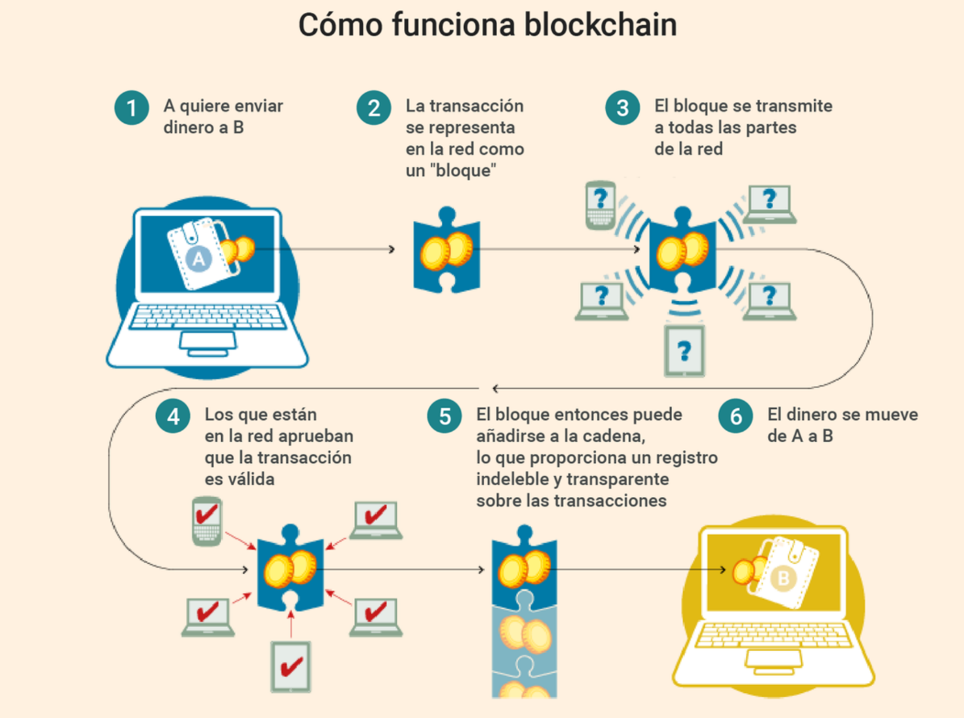

Cada uno de los bloques del blockchain contiene información codificada de una transacción en la red, y es la propia red de nodos distribuidos quien tiene que verificar que los datos son verdaderos, esto es posible ya que cada bloque de la cadena porta en el paquete de transacciones 2 códigos, uno de ellos va a indicar cuál es el bloque precedente, y el otro indicará el bloque que le sigue.

Una vez esto, se realizará el minado, que lo hacen los nodos, y es el proceso de validación de esa información. En dicho proceso de minado, cuando se da el caso de que dos bloques apuntan al mismo bloque precedente, ganará el primero en ser desencriptado por la mayoría de los nodos, es decir, que la mayoría de todos los puntos de la red deben ponerse de acuerdo para validar la información.

Por lo dicho anteriormente, aunque esta tecnología genera múltiples cadenas de bloques siempre será legitimada la cadena de bloques más larga.

En concreto, en este documento se tratarán las siguientes tecnologías de Open Source platforms:

MULTICHAIN, es un software de acceso gratuito que permite la creación y puesta en marcha de aplicaciones blockchain.

Como características destacables de esta plataforma son la rápida puesta en marcha y la facilidad tanto de creación como de conexión con las aplicaciones blockchain ya existentes. También destacar la posibilidad de controlar el acceso de quien puede conectarse, enviar y recibir transacciones, crear bienes, flujos y bloques.

Esta herramienta también provee un total control sobre la personalización del aspecto de la aplicación blockchain. Tiene un almacenamiento de 64 MB de datos por transacción.

MONAX, es un software libre de código abierto para construir, enviar y ejecutar aplicaciones basadas en blockchain para ecosistemas de negocios.

Está diseñada para poder soportar múltiples nodos conectados a múltiples redes de blockchain, con diferentes intérpretes, todos conectados a otros microservicios necesarios para construir, probar y ejecutar la aplicación del ecosistema.

Permite construir blockchains de uso exclusivamente corporativo, para colaboraciones sectoriales entre actores competidores, de carácter privado o interactuar con blockchains públicas. También permite la configuración de los tokens asociados y dotarles de valor económico, a esto se suma el desarrollo y ejecución de Smart Contracts, de diseño propio o de terceros.

Como mecanismo de consenso se emplea Tendermint y opta por el protocolo proof of stake.

# 3. Fuentes de información (documentos)

## 3.1 Fuentes sobre el Blockchain

### 3.1.1 Fuente de información 1 sobre el Blockchain

Título del documento**: *Blockchain technology: Beyond bitcoin***

Blockchain es la tecnología troncal de Bitcoin. La funcionalidad del libro mayor distribuido (distributed ledger) junto con la seguridad de blockchain lo convierte en una tecnología muy llamativa para solucionar los problemas actuales de la industria financiera y no financiera.

Existe un enorme interés en las aplicaciones comerciales basadas en blockchain, dando lugar a que numerosas empresas empiecen a trabajar en ellas, por ejemplo, instituciones financieras como Visa, Mastercard, NASDAQ y Banks empiezan a explorar aplicaciones de modelos de negocios actuales e incluso algunos de ellos empiezan a buscar nuevos modelos de negocios en el mundo de blokchain.

Actualmente, en cuanto a start-ups, fracasarán, pero obtendrán pocos beneficios. En una década o dos probablemente esto cambie.

Enlace: <http://scet.berkeley.edu/wp-content/uploads/AIR-2016-Blockchain.pdf>

### 3.1.2 Fuente de información 2 sobre el Blockchain

Título del documento*:* **Blockchain in Development – Part II: How It Can Impact Emerging Markets**

En el camino hacia la implementación de blockchain, existen dos riesgos importantes no deben subestimarse.

En primer lugar, se encuentra el entorno regulatorio y normativo y cómo puede afectar a las tecnologías de contabilidad distribuida en las jurisdicciones en cuestión, incluido el cumplimiento y la privacidad de los datos.

En segundo lugar, se encuentra la capacidad de cambio de una organización y en el conjunto de talentos disponibles para enfrentar el cambio en las operaciones y la cultura de la organización.

Para que una organización tome una decisión sobre implementar blockchain debe de analizar cómo blockchain está afectando y qué podría mejorar a la compañía o incluso si ayudaría a crear nuevos mercados para el negocio. Además, deberá de ser consciente de la complejidad del proceso y del grado de confianza requerido por los participantes y los requisitos de cumplimiento, o si necesitan la colaboración con socios externos.

Enlace: <https://www.ifc.org/wps/wcm/connect/1f324bb2-9a12-4d74-ac0b-65ff0fd560c7/EMCompass+Note+41+Blockchain+Part+II.pdf?MOD=AJPERES>

### 3.1.3 Fuente de información 3 sobre el Blockchain

Título del documento*:* ***Anticipating the Economic Benefits of Blockchain***

En este artículo, se examina cuatro aplicaciones específicas de blockchain que podrían tener un beneficio económico positivo.

- Registros de los activos digitales: se refiere a un activo que está registrado en una cadena de bloques, mejorando así la eficiencia en la titulación de tierras y el registro de nacimientos, esto es gracias a que la misma tecnología de contabilidad distribuida proporciona los medios para registrar y transmitir los productos digitales garantizando que esos bienes no se puedan copiar ni multiplicar.

- Registros de propiedad: las blockchains se identifican como una tecnología de salto importante para la inclusión financiera global con servicios bancarios eWallet, registro de identidad y titulación de tierras

- Servicios económicos personalizados: los libros contables distribuidos podrían permitir la creación de servicios económicos personalizados, como hipoteca no convencional, para satisfacer las necesidades individuales de los mercados digitales que son como un "eBay por dinero".

- Canales de pago y servicios de bancos pares: El tema general que surge de este análisis es que muchas operaciones diarias que involucran dinero, bienes y documentos podrían comenzar a realizarse en redes digitales con seguridad criptográfica. Dado que es posible que se requiera menos fricción y participación humana para transferir bienes y servicios, es posible que se necesite menos infraestructura física para hacerlo realidad. No es que la influencia y el papel de las instituciones decaiga, sino que su huella material y la forma en que hacen negocios podrían cambiar sustancialmente en una economía de cadena de bloques.

Enlace: <http://www.timreview.ca/article/1109>

## 3.2 Fuentes sobre MultiChain

### 3.2.1 Fuente de información 1 sobre MultiChain

Página web oficial de la plataforma MultiChain. En ella podemos encontrar tutoriales, guías y material de aprendizaje. Además, posee un blog, un apartado con las preguntas más frecuentes y otro de noticias. También muestra una lista de socios y otras de productos que usan MultiChain.

Enlace: <https://www.multichain.com/>

### 3.2.2 Fuente de información 2 sobre MultiChain

Página oficial “CriptoNoticias”, donde se explica las posibilidades que te da Multichain como un Libro Blanco de Multichain en el cual se explican los conceptos y desafíos de blockchains privados o ledgers distribuidos1 y proporciona una descripción detallada de la plataforma

Además, explica cómo con Multichain cualquier persona puede crear su propio blockchain en 90 segundos y ofrece un video para ayudar a desarrollarlo.

Ledgers distribuidos1 o libros de contabilidad distribuida:

Enlace: <https://www.criptonoticias.com/aplicaciones/multichain-te-permite-crear-tu-propia-blockchain-en-90-segundos/>

### 3.2.3 Fuente de información 3 sobre MultiChain

Página oficial “OroyFinanzas.com” utilizando como fuente el blog del propio MultiChain explica como blockchain puede utilizarse tanto con bitcoin como sin bitcoin para diferentes aplicaciones y lo desarrolla en dos artículos.

Enlace parte 1: <https://www.oroyfinanzas.com/2015/09/poniendo-fin-debate-bitcoin-vs-blockchain-gideon-greenspan-multichain-1/>

Enlace parte 2: <https://www.oroyfinanzas.com/2015/09/blockchain-con-sin-bitcoin-aplicaciones-diferentes-gideon-greenspan-multichain-2/>

### 3.2.4 Fuente de información 4 sobre MultiChain

Trabajo de fin de grado de la Escuela Técnica Superior de Ingeniería Informática de la Universidad Politécnica de Valencia titulado “Sistema de autenticidad para aplicaciones de análisis de eventos para seguridad”.

Este trabajo trata los siguientes apartados:

* Instalación y configuración MultiChain
  + Descarga e instalación-Linux
  + Creación de la cadena de bloques
  + Conexión de los clientes a la cadena de bloques
  + Almacenamiento de datos y recuperación
  + Minado colaborativo entre los nodos

Enlace: <https://riunet.upv.es/bitstream/handle/10251/88583/ESCAMILLA%20-%20Sistema%20de%20autenticidad%20para%20aplicaciones%20de%20an%C3%A1lisis%20de%20eventos%20para%20seguridad..pdf?sequence=1&isAllowed=y>

## 3.3 Fuentes sobre Monax/Eris

### 3.3.1 Fuente de información 1 sobre Monax/Eris

Página web oficial de Monax donde podemos encontrar información sobre:

* Información sobre las últimas versiones de monax
* Información sobre la absorción de Eris por Monax
* Artículos sobre temas relacionados con Blockchain
* Inscripción a boletines
* Ayudas (tutoriales, explainers, casos de uso)
  + Explainers 🡪 explica conceptos clave sobre la tecnología blockchain y sobre la plataforma Monax
  + Casos de uso 🡪 ¿cuándo debemos utilizar Monax? Monax ofrece información de uso dependiendo del tipo de actividad de la empresa.
* Blog sobre diferentes temas relacionados con blockchain y Monax
* Partners
* Información sobre contrato del producto (paquetes, licencias, duración, requisitos de uso, etc.)

Enlace: <https://monax.io/tags/eris/>

### 3.3.2 Fuente de información 2 sobre Monax/Eris

Conferencia titulada “A Comparative Evaluation of Blockchain Systems for Application Sharing Using Containers” en el que encontramos información general sobre Monax (Eris) y comparación con otras herramientas de blockchain. La conferencia fue publicada en 2017 en “e-Science (e-Science), 2017 IEEE 13th International Conference on”.

Enlace: <http://ieeexplore.ieee.org/document/8109185/#full-text-section>

### 3.3.3 Fuente de información 3 sobre Monax/Eris

Repositorio de Monax en Github.

Enlace: <https://github.com/monax>

### 3.3.4 Fuente de información 4 sobre Monax/Eris

Proyecto de posgrado titulado “Tecnología Blockchain y contratos inteligentes: herramientas de conservación de la privacidad” por Jonathan Bergquist en el que el objetivo es explorar la tecnología de bloques de cadena y los denominados contratos inteligentes para crear aplicaciones donde se maneja información confidencial. El objetivo principal es desarrollar una estructura basada en la tecnología de la cadena de bloques y contratos inteligentes para un plan de medicamentos. En esta tésis se habla de la funcionalidad del Monax´s eris-db.

Enlace: <http://www.diva-portal.org/smash/get/diva2:1107612/FULLTEXT01.pdf>

# 4. Fuentes de información (cursos no gratuitos)

## 4.1 Cursos no gratuitos sobre el Blockchain

### 4.1.1 Curso no gratuito 1 sobre el Blockchain

Enseña a fondo la tecnología de Blockchain para identificar oportunidades en las que aplica todo el potencial de la empresa. El curso incluye:

• Vídeos

• Artículos interactivos

• Infografías

• Tutoriales

• Guías

• Descargables

• Documentos en PDF

Además, obtendrás un título acreditativo estampado en la Blockchain.

Puedes elegir entre el curso EXECUTIVE (Curso completo + Actualizaciones + Contenido Adicional + Título acreditativo + Asesoría personal) cuyo precio es 899€; y el curso PLUS (Curso completo + Actualizaciones + Contenido adicional + Título acreditativo) cuyo precio es 349€.

Enlace: <https://blockchaintoolkit.com/>

### 4.1.2 Curso no gratuito 2 sobre Blockchain

En este curso aprenderás a crear entornos de pruebas para la empresa desde cero y a identificar en qué casos tiene sentido utilizar un Smart Contract y qué tecnologías y plataformas utilizar. Además, a implementar un sistema de notarización digital utilizando la tecnología Blockchain.

Horas: 20 horas

Lugar: Madrid

Coste: 500€

Enlace: <http://www.devacademy.es/course/desarrollo-aplicaciones-blockchain>

### 4.1.3 Curso no gratuito 3 sobre el Blockchain

KSchool es una Escuela de Blockchain con el objetivo de explicar la tecnología Blockchain y sus múltiples usos (no sólo criptomonedas) y formar de manera práctica e intensiva en los diferentes lenguajes tanto a desarrolladores como a todo aquel que tenga interés por esta tecnología.

**Curso de Desarrollo de Aplicaciones Ethereum 2 ed.:** 495€ en Madrid del 29/05/2018 al 12/06/2018. Duración: 3 semanas

**Curso de Introducción a la Tecnología Blockchain 3a. ed:** 395€ en [Madrid](https://kschool.com/comunidad/madrid/)  del 16/05/2018 al 28/05/2018. Duración: 3 semanas

**Curso de Introducción a la Tecnología Blockchain:** 395€ en Barcelona del 18/10/2018 al 20/10/2018. Duración: 3 sesiones

Enlace: <https://kschool.com/comunidad-kschool/escuela-de-blockchain/>

## 4.2 Cursos no gratuitos sobre MultiChain

### 4.2.1 Curso no gratuito 1 sobre MultiChain

Curso realizado por “TOSHBLOCKS” El título del curso es **“MultiChain Blockchain Classroom Training”** o **“Entrenamiento en el aula MultiChain Blockchain”.**

Compuesto de dos módulos de 3 horas de duración cada uno:

* Módulo 1: Introducción A Blockchain – Un enfoque práctico
* Módulo 2: MultiChain – Configuración de Private Blockchain en AWS Cloud

Para poder realizar este curso se requieren de unos conocimientos previos en criptomonedas como Bitcoin y Ethereum, experiencia práctica en cualquier lenguaje de programación y conocer los comandas básicos de cualquier sistema operativo basado en Linux.

Enlace: <https://www.toshblocks.com/blockchain-handson-training/multichain-blockchain-class-room-training/>

Tiene un precio accesible.

### 4.2.2 Curso no gratuito 2 sobre MultiChain

Curso **“MultiChain: cómo configurar una cadena de bloques privada con AWS EC2”** es realizado por Udemy, fue creado por Toshendra Sharma y se actualizó en diciembre de 2016.

Este curso incluye 2 horas de videos bajo demanda, de los cuales permite la visualización de 3 de forma gratuita para tener una vista previa del curso, 13 recursos suplementarios, acceso de por vida, acceso en dispositivos móviles y TV y certificado de finalización.

Tiene como objetivo aprender la configuración de blockchain privado utilizando MultiChain en la nueve de AWS, demostrar el poder de blockchain y comprender por qué es un avance tecnológico y ser capaz de trabajar con la tecnológica blockchain a nivel práctico.

Por ello, se requiere de unos conocimientos previos en conceptos básicos de la tecnología blockchain, comprender los fundamentos básicos de bitcoin y tener conocimientos sobre los fundamentos de la criptografía.

Dirigido a: interesados en establecer una Blackchain privada, estudiantes, profesores, empleados y empresarios que buscan entender el uso práctico de Blockchain.

Enlace: <https://www.udemy.com/multichain-how-to-setup-private-blockchain-using-aws-ec2/>

El precio es de 54,99€ y actualmente este curso tiene un 78% de descuento reduciendo así su precio a 11,99€. Además, posee una garantía de reembolso de 30 días.

### 4.2.3 Curso no gratuito 3 sobre MultiChain

Curso denominado **“MultiChain: Configurar una BlockChain Privada”** ofrecido por NobleProg.

Este curso se ofrece en AWS, Microsoft Azure u otros servicios y tiene una duración de 2 días y 7 horas cada día, por tanto, son 14 horas de curso.

El formato del curso es: conferencia, discusión, ejercicios y práctica.

Para poder realizar este curso se debe comprender la tecnología Blackchain, bitcoin y la criptografía y tener experiencia en programación y con la línea de comando de Linux.

Dirigido principalmente a desarrolladores y delegados, como máximo 8.

Enlace: <https://www.nobleprog.es/curso-multichain-configurar-una-blockchain-privada>

El precio máximo del primer delegado es de 3200€, 3840€ con IVA incluido para un solo delegado. El precio por cada delegado adicional es de 136€, 163€ con IVA. Además, el pago se puede realizar con tarjeta de crédito o débito o transferencia bancaria antes del inicio del curso.

La cotización es válida durante 30 días y las fechas se confirman después de la reserva. La cotización incluye: la entrega del curso y un certificado electrónico.

## 4.3 Cursos no gratuitos sobre Monax/Eris

### 4.3.1 Curso no gratuito 1 sobre Monax/Eris

Curso de Monax: Crea una Aplicación de Contrato Inteligente.

El curso tiene una duración de 7 horas impartidas en un único día.

Para realizarlo hay que cumplir unos requisitos:

* Una comprensión de la tecnología Blockchain
* Una comprensión de Bitcoin y la criptografía
* Experiencia de programación de Javascript
* Experiencia con la línea de comando de Linux

El curso está enfocado a desarrolladores.

El formato del curso se basa en:

* Conferencia
* Discusión
* Ejercicios
* Práctica

Conocimientos adquiridos tras el curso:

* Desarrollar y desplegar una aplicación distribuida utilizando blockchain y tecnología de contrato inteligente
* Comprensión del diseño y la funcionalidad de los 'contratos inteligentes'
* Como crear un diseño de los ‘contratos inteligentes’

La petición del curso se realizará a través del envío de un cuestionario que te proporcionan.

El precio máximo del primer delegado es de 1980€, 2376€ con IVA incluido para un solo delegado. El precio por cada delegado adicional es de 125€, 150€ con IVA. Además, el pago se puede realizar con tarjeta de crédito o débito o transferencia bancaria antes del inicio del curso.

La cotización es válida durante 30 días y las fechas se confirman después de la reserva. La cotización incluye: la entrega del curso y un certificado electrónico.

Enlace:<https://www.nobleprog.es/curso-monax-crea-una-aplicacion-de-contrato-inteligente>

### 4.3.2 Curso no gratuito 2 sobre Monax/Eris

Curso Fintech Inmersive proporcionado por Byte Academy presencial de múltiples sesiones (lunes a viernes) del lunes, 2 de abril, 10:00 AM hasta el 6 de julio, 5:00 PM.

La academia está situada en Murray Hill, Manhattan.

Conocimientos que se adquieren tras el curso:

* Descripción conceptual de FinTech y áreas dentro de ella, incluyendo préstamos, pagos, criptomonedas / **blockchain**, KYC, seguros (InsurTech), robo advisory, tecnología regulatoria (RegTech) y más.
* Las tendencias tecnológicas de FinTech y sus aplicaciones. Presentación de plataformas populares y algunas API ampliamente utilizadas dentro de la industria. El curso te conecta con mentores de algunas de estas compañías. Las API pueden incluir a Xignite, Yodlee, Reuters, Bloomberg, IBM, Monax y otros.

El precio asciende a 14.900$, lo que asciende a 12.059€.

Enlace:<https://coursehorse.com/nyc/classes/professional/business/finance/fintech-immersive#/class-description>

Enlace del plan de estudios: <http://byteacademy.co/wp-content/uploads/2017/06/Fintech.pdf>

# 5. Fuentes de información (cursos gratuitos)

## 5.1 Cursos gratuitos sobre el Blockchain

### 5.1.1 Curso gratuito 1 sobre el Blockchain

Título del curso: **Bitcoin: concepto, tecnología y usos**

Descripción: te enseña las herramientas y utilidades que esta nueva moneda virtual puede ofrecerte, ya seas emprendedor o cliente; y que es Bitcoin.

Duración: 20 horas

Impulsado por*:* Inst. Economía Internacional

Reconocimiento: Diploma

Contenido del curso:

- Módulo 1: Concepto de Bitcoin

- Módulo 2: Funcionamiento de Bitcoin

- Módulo 3: Nuevas oportunidades de negocio

- Módulo 4: Perspectivas a largo plazo

- Módulo 5: Caso práctico. Caso One-Shot Hoteles

- Módulo 6: Bitcoin como moneda

Enlace: <https://unimooc.com/course/bitcoin-la-moneda-virtual/>

### 5.1.2 Curso gratuito 2 sobre el Blockchain

El curso te ofrece un amplio panorama teórico y práctico del impacto del blockchain en el ámbito legal, tecnológico, económico y social.

Este es un curso dirigido a toda clase de público: desde personas que jamás han oido hablar de blockchain hasta expertos que deseen tener un panorama amplio del potencial de esta tecnología.

Tiene una duración de 5 semanas de estudio, con una dedicación de 4 horas semanales.

Enlace: <https://es.coursera.org/learn/blockchain-espanol>

### 5.1.3 Curso gratuito 3 sobre el Blockchain

El curso en línea estudia el potencial increíblemente disruptivo de la tecnología blockchain en el sector energético. Ofrece una descripción clara de cómo y por qué blockchain se hará cargo del sector de la energía, optimizando los procesos antiguos y empoderando a los clientes como nunca antes.

Está diseñado para cualquiera que esté interesado en aprender más sobre blockchain y / o su rol en el sector de la energía. No se requiere un conocimiento técnico o conocimiento previo de blockchain.

Duración: 4 semanas

Horas a la semana: 3 horas

Enlace:

<https://www.class-central.com/course/futurelearn-blockchain-in-the-energy-sector-9526>

## 5.2 Cursos gratuitos sobre MultiChain

### 5.2.1 Curso gratuito 1 sobre MultiChain

El primer curso sobre Multichain es un video en Youtube. El vídeo enseña a como crear tu propia blockchain usando la plataforma MultiChain, con propósito de prueba y también para entender el protocolo que usa bitcoin. El enlace del video es el siguiente:

<https://www.youtube.com/watch?v=3Jp65Uq_U30>

### 5.2.2 Curso gratuito 2 sobre MultiChain

Otro curso gratuito te lo proporciona la propia página oficial de MultiChain. Tenemos varias opciones:

* La primera de ellas es el inicio rápido para desarrolladores. Aquí recomiendan seguir su propia guía denominada “[Getting Started](https://www.multichain.com/getting-started/)” y para obtener más detalles consultar las siguientes páginas:
  + Cómo crear o conectarse a una cadena de bloques.
  + Personalizar los parámetros de blockchain que afectan a toda la cadena y red.
  + Comandos API para controlar MultiChain y posibles códigos de error y mensajes.
  + Personalizar los parámetros de tiempo de ejecución que afectan el comportamiento de los nodos individuales.
* La segunda opción trata de realizar una serie de tutoriales en línea:
  + [Consenso de permisos](https://www.multichain.com/developers/permissions-consensus/) : crear un modelo de gobernanza consensuado para su blockchain.
  + [Reanudación de activos](https://www.multichain.com/developers/asset-reissuance/) : creación de unidades de un activo y metadatos en varias etapas.
  + [Intercambios atómicos](https://www.multichain.com/developers/atomic-exchange-transactions/): intercambiando de forma segura los activos en una sola transacción (entrega contra pago).
  + [Confidencialidad de la transmisión](https://www.multichain.com/developers/stream-confidentiality/): uso de tres transmisiones para administrar de manera eficiente la divulgación selectiva.
  + [Gestión externa de claves](https://www.multichain.com/developers/external-key-management/): almacenamiento de claves privadas fuera del monedero del nodo MultiChain.
  + [Multiproyectivos](https://www.multichain.com/developers/multisignature-transactions/): protección de activos y otra actividad bajo múltiples claves de usuario.
  + [Transacciones en bruto](https://www.multichain.com/developers/raw-transactions/): API de nivel inferior para crear transacciones complejas o inusuales.

### 5.2.3 Curso gratuito 2 sobre MultiChain

En la página oficial de MultiChain también hay un enlace a material de aprendizaje ajeno a su página. Uno de esos enlaces es gratuito y te lleva a [Blockmate](http://54.194.114.215/blockmate/desktop/), una página en la que puede realizar tutoriales basados ​​en web, visualizar documentación interactiva y aparte tiene una interfaz para MultiChain API.

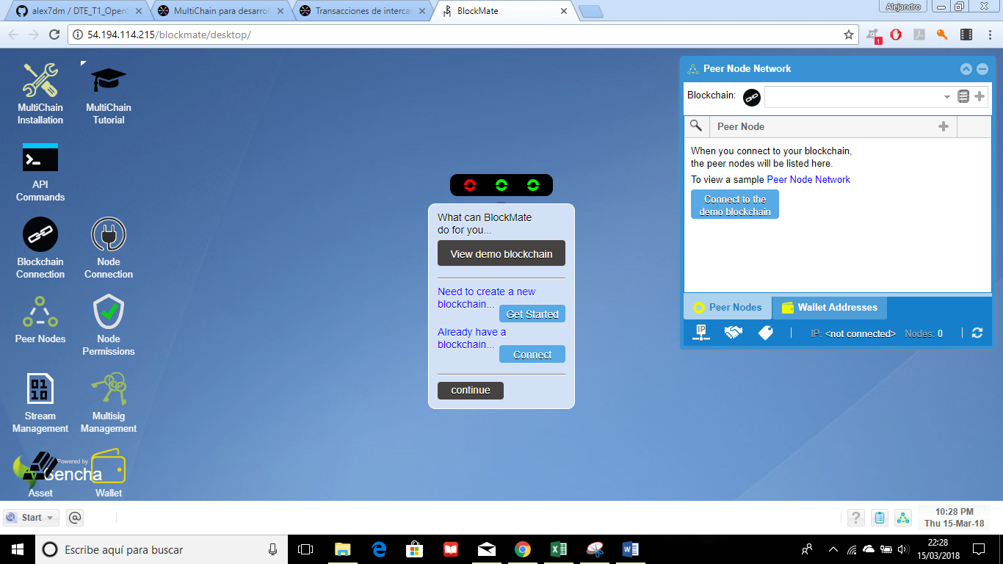En la siguiente imagen mostramos el Desktop:

Si eliges la opción Get Started muestra la siguiente interacción:

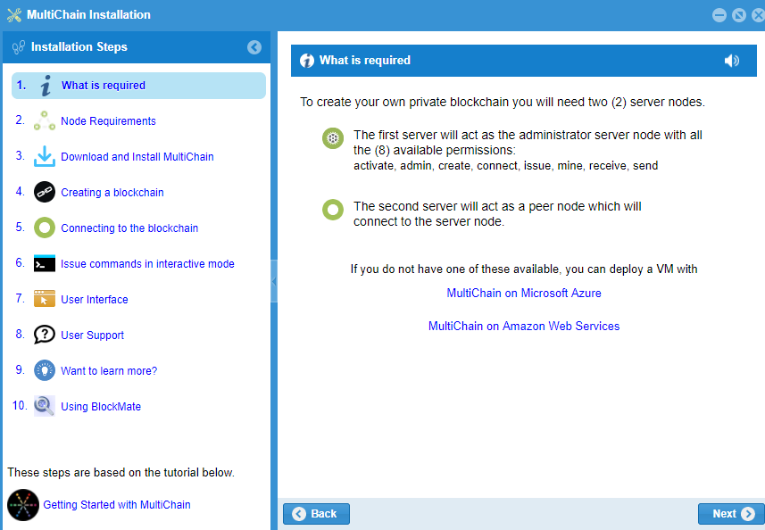

En la que explica la puesta a punto de los nodos para comenzar a crear tu propio blockchain.

También te permite conectarte a un blockchain de demostración para poder realizar algunas opciones de las que aparecen en el Desktop.

Con este curso se puede aprender de manera interactiva a realizar un blockchain y también a realizar algunas aplicaciones con el mismo.

## 5.3 Cursos gratuitos sobre Monax/Eris

### 5.3.1 Curso gratuito 1 sobre Monax/Eris

Como curso gratuito hemos encontrado varios videos en la plataforma Youtube, los más destacados son:

Eris Industries Part 1: [**https://www.youtube.com/watch?v=_80R-wqttRk**](https://www.youtube.com/watch?v=_80R-wqttRk)

* Este video pertenece al canal de Blockchain University.
* Eris Blockchain Application Platform Walkabout:

[https://www.youtube.com/watch?v=S7uXHD2KgtU, este video pertenece al canal de Monax Industries.](https://www.youtube.com/watch?v=S7uXHD2KgtU)

Ambos videos explican de una forma clara la construcción de una aplicación blockchain utilizando MONAX

# 6. Ayudas económicas para estudiar Blockchain

* Una de las ayudas económicas a las que podemos optar si queremos estudiar este tipo de tecnología, pueden ser una beca como desarrollador/a en blockchain. Para poder acceder esta beca es necesario tener los estudios mínimos de Ingeniería Superior – Ingeniero en informática. No es necesario tener una experiencia mínima, pero se requieren unos conocimientos necesarios como:
  + Api Rest
  + Python
  + PHP
* La universidad proporciona estudios de postgrado sobre Blockchain, una ayuda para poder estudiar este tipo de tecnología son las Becas del Ministerio de Educación.
* Las personas que hayan realizado cursos gratuitos sobre Blockchain, pueden acceder a becas de trabajo remuneradas en empresas, porque la mejor manera para adquirir experiencia es trabajando.
* En la Universidad Europea de Madrid también dispone de cursos sobre Blockchain y se puede opatar a una Beca para su realización.
* En la propia página de MultiChain nos proporciona un descuento para un curso mencionado anteriormente.

# 7. Recursos para implementar las tecnologías

## 7.1 Recursos para implementar MultiChain

### 7.1.1 Recursos gratuitos para implementar MultiChain

El principal recurso gratuito para poder implementar MultiChain es la descarga en su propia página del software para poder empezar a desarrollar:

<https://www.multichain.com/>

Para realizar la implementación se podrán utilizar máquinas virtuales de Linux gratuitas como podría ser:

<https://www.virtualbox.org/>

### 7.1.2 Recursos no gratuitos para implementar MultiChain

En caso de que las máquinas virtuales sean Windows habrá que pagar la licencia correspondiente.

El precio ascendería a 136€ más 3,95€ de gastos de envio.

Enlace: <https://www.pccomponentes.com/microsoft-windows-10-pro-64bits-oem>

## 7.2 Recursos para implementar Monax/Eris

### 7.2.1 Recursos gratuitos para implementar Monax/Eris

El principal recurso gratuito para poder implementar Monax es la descarga en su propia página del software para poder empezar a desarrollar:

<https://monax.io/>

Para realizar la implementación se utilizarán máquinas virtuales gratuitas.

### 7.2.2 Recursos no gratuitos para implementar Monax/Eris

Como recurso de pago se encuentran las fianzas que hay que pagar, son de dos tipos y sirven esencialmente para actualizaciones instantáneas, mejoras de código y correcciones de errores.

El primer nivel de licencia es una licencia de desarrollo para el SDK y módulos adicionales. Dicha licencia tendrá una tarifa plana por mes.

El segundo nivel de licencia es una licencia de producción para SDK y módulos adicionales. Dicha licencia es un modelo de pago por uso por trimestre.

En caso de no usarse máquinas virtuales gratuitas, dicho recurso se consideraría de pago.

Además, en el caso de considerarse el contratar el soporte premium sería un recurso no gratuito.

# 8. Conclusiones

El Blockchain es una tecnología bastante novedosa, pero no supone muchos problemas encontrar cursos y documentos para aprender más sobre la misma. Sin embargo, cuando hablamos de las Open Source para implementar el Blockchain cuesta un poco más encontrar información.

Como tecnologías hemos escogido dos plataformas que son Eris que pasó a llamarse Monax y MultiChain, cabe destacar que no hay casi cursos gratuitos para estas tecnologías, ya que actualmente el blockchain está emergiendo y no interesa que todo el mundo tenga unos conocimientos avanzados de este. Escogimos estas dos plataformas porque son las más accesibles y fáciles de implementar que hemos encontrado.

Podemos sacar en conclusión con este trabajo que sobre blockchain hay mucha información a la hora de explicar lo que es o como ha surgido, pero hay muy poca información de como implementar uno propio. También cabe destacar la cantidad de ayuda que puedes obtener en la propia página de MultiChain que tiene guías para que todo el mundo pueda implementar un blockchain y pueda realizar diversas aplicaciones con el mismo.